# 3. Descripción del problema a resolver

# Universal Orlando Park ofrece 4 parques de diversiones diferentes. Éstos se llaman: Universal Studios Florida, Universal 's Islands of Adventure, Universal 's Volcano Bay y Universal CityWalk. Cada parque de diversiones cuenta con un nombre, un id, un horario, y ubicación.

# Universal Orlando Resort ofrece 8 hoteles: Universal’s Endless Summer Resort – Dockside Inn and Suites, Universal's Endless Summer Resort – Surfside Inn and Suites, Universal's Aventura Hotel, Universal's Cabana Bay Beach Resort, Loews Sapphire Falls Resort, Loews Royal Pacific Resort, Hard Rock Hotel, Loews Portofino Bay Hotel.Cada uno cuenta con un nombre, un id y beneficios. El costo de hospedaje, en cualquier hotel, es de 129.99 dls por día y se puede hospedar de 3 días a 5días.

**Los boletos se pueden comprar individualmente o en paquetes. Individualmente tienen un costo de $109 por todo un día.** Si elegimos comprar por paquete existen diferentes opciones:

## **1.** Universal Express: Evita las filas regulares una vez por cada atracción participante en Universal Studios y Universal 's Islands of Adventure. Precio:$69

## 2. Universal Express Unlimited: Evita las filas regulares ilimitadamente en atracciones participantes en Universal Studios y Universal 's Islands of Adventure. Precio: $69

## 3. Volcano Bay Express: Evita las filas de Virtual Line una vez por cada atracción participante en Universal 's Volcano Bay. $69

4. Paquete vacacional exclusivo para The Wizarding World of Harry Potter™ Precio:$105

5. Paquete Vacacional Premium Precio:$175

6. Paquete Vacacional Exclusivo Star-Worthy de American Express. Precio:$105

7. Pase anual de un parque. Precio:$149

8. Pase anual de dos parques. Precio $269

En Universal Orlando Resort se pueden hacer muchos complementos , se pueden considerar como complementos. **Atracciones**, Universal Orlando cuenta con 53; tienen nombre, horario de entrada y salida y están en algún parque de diversiones. Las atracciones principales de Universal Studios Florida son dos: Harry Potter and the Escape from Gringotts y Despicable Me Minion Mayhem. Las atracciones de Universal 's Islands of Adventure son dos: Hagrid 's Magical Creatures Motorbike Adventure y Jurassic Park River Adventure. Las atracciones de Universal 's Volcano Bay son dos: Krakatau™ Aqua Coaster y Waturi Beach. Universal CityWalk no tiene atracciones principales. Respecto a la **comida,** Universal Orlando cuenta con 138 restaurantes, cada uno tiene un nombre, horario. Respecto a los **espectáculos,** Universal Orlando cuenta con 25 diferentes, cada uno tiene un nombre y horario. En el **entretenimiento,** Universal Orlando cuenta con 37 shows, cada uno tiene un nombre y horario. Respecto a la **Universal Orlando Store**, tiene 74 tiendas las cuales cuentan con un nombre y horario.

Cada uno de los anteriores complementos cuentan con un id, un nombre, un horario entrada, un horario salida.

Universal Orlando cuenta con 22 eventos diferentes a lo largo del año; cada uno tiene un nombre, un id y una temporada.

4. Diagrama ER

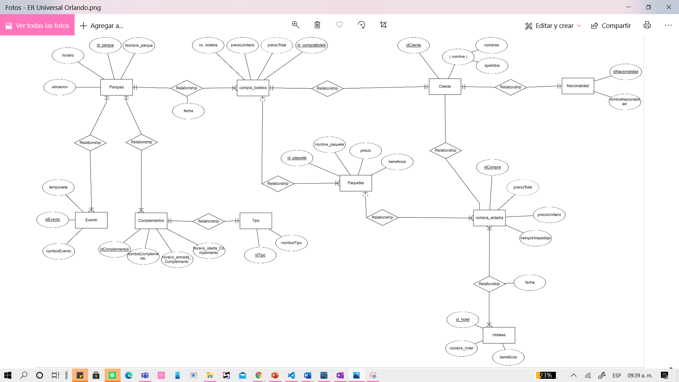

5. Diagrama Relacional

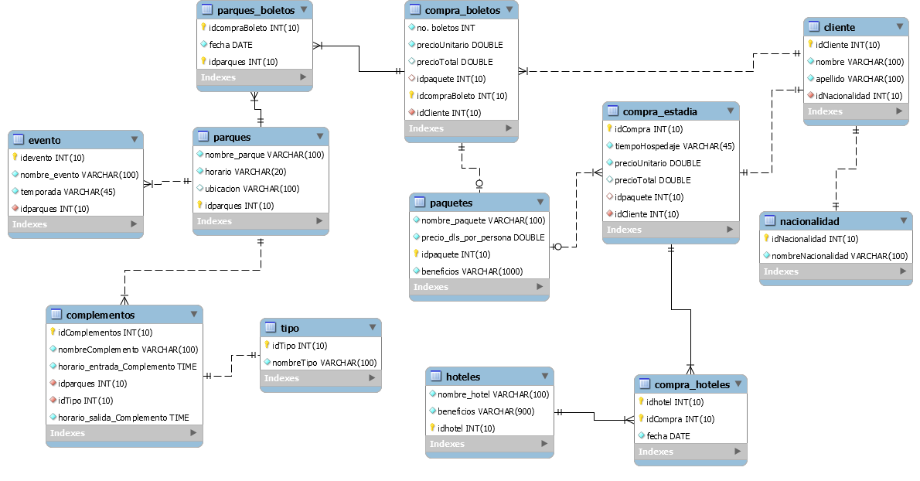

6. Diccionario de datos

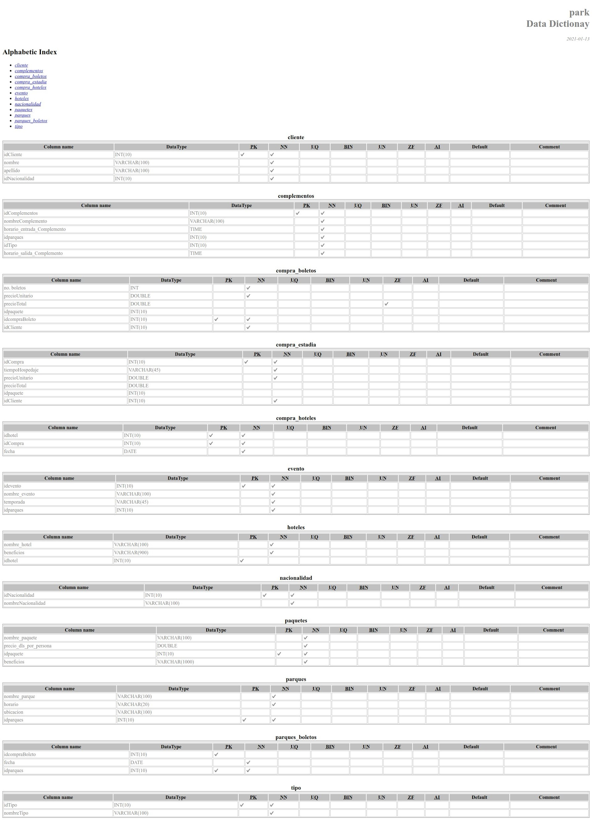

7. PANTALLAS DEL CONTENIDO DE TABLAS

Tabla parques:

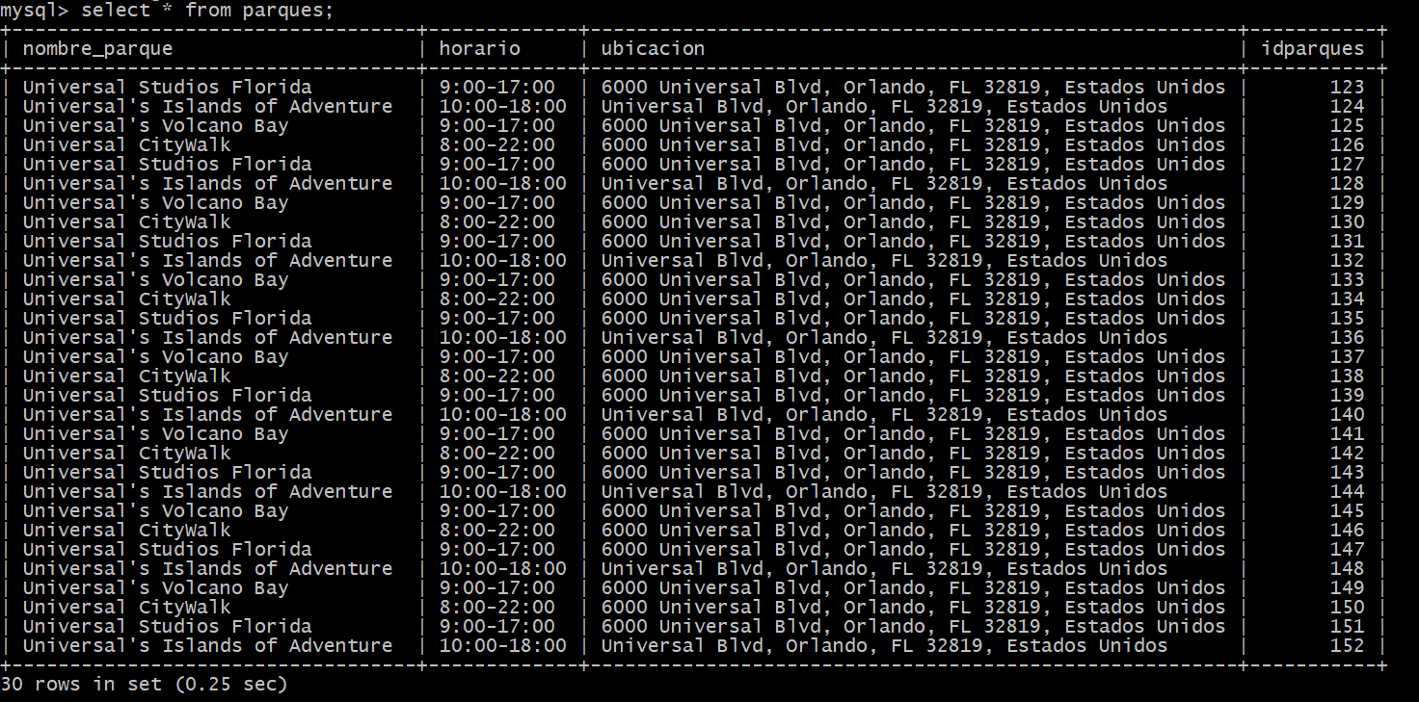

Tabla hoteles:

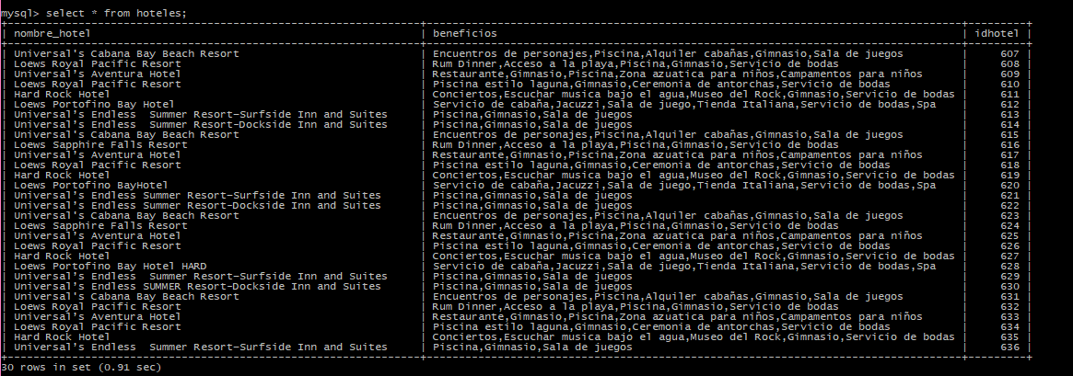

Tabla cliente:

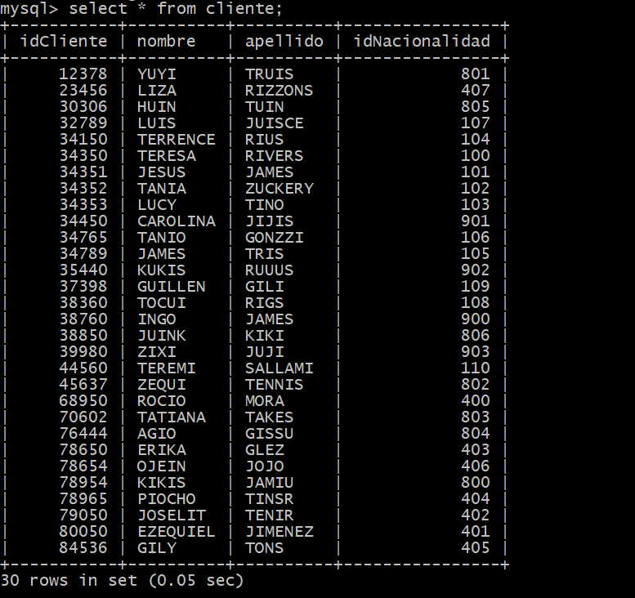

Tabla complementos:

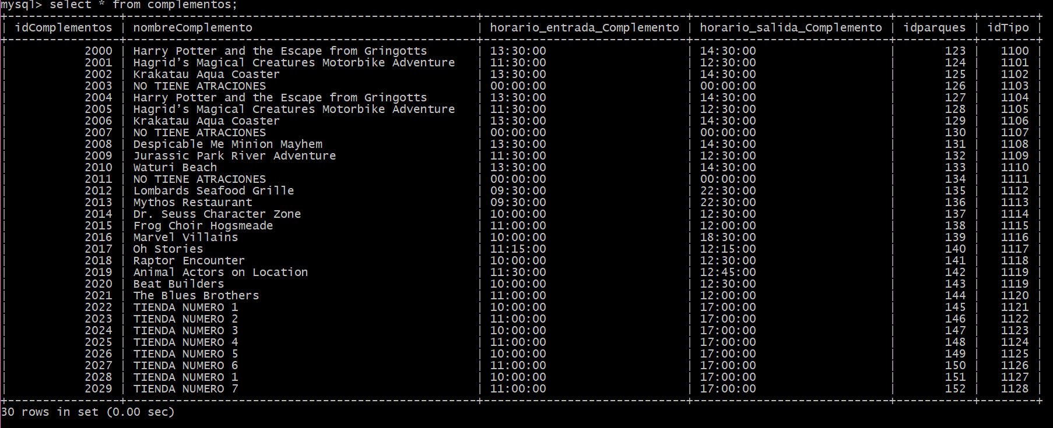

Tabla compra_boletos:

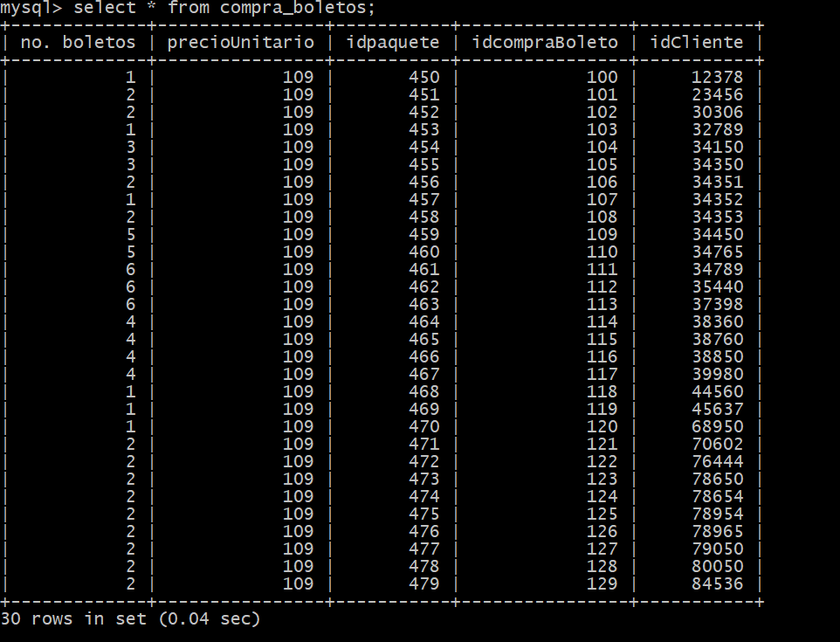

Tabla compra_estadia:

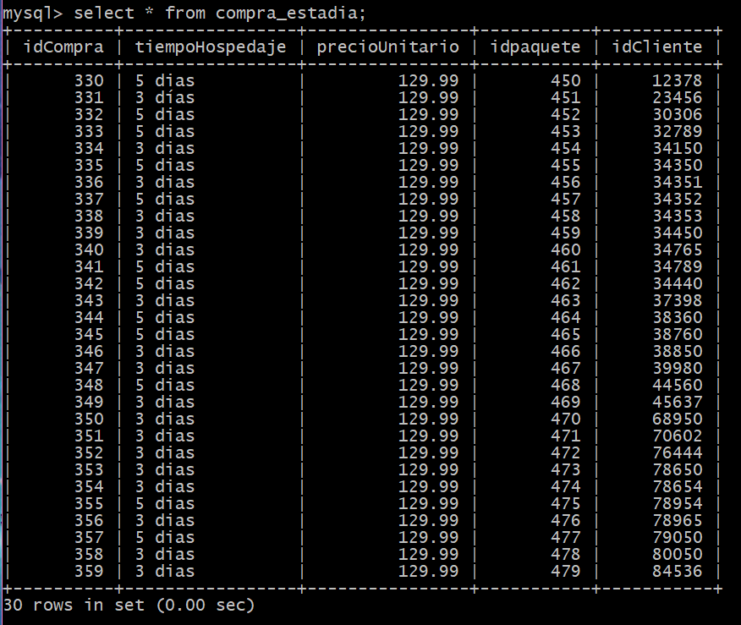

Tabla compra_hoteles:

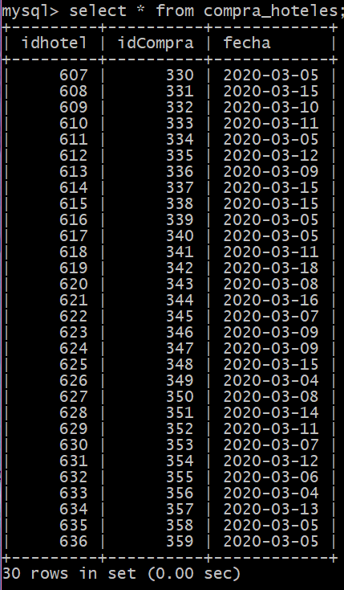

Tabla evento:

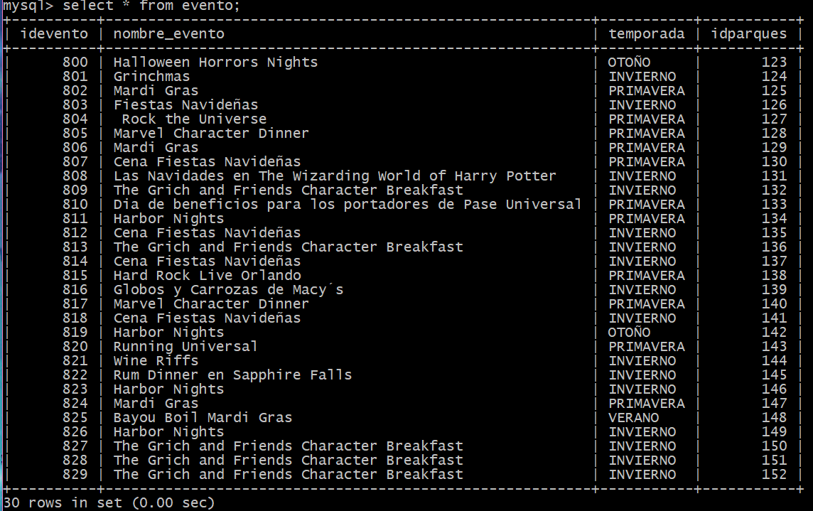

Catálogo nacionalidad:

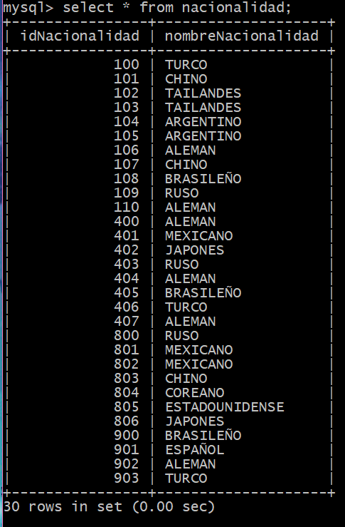

Tabla paquetes:

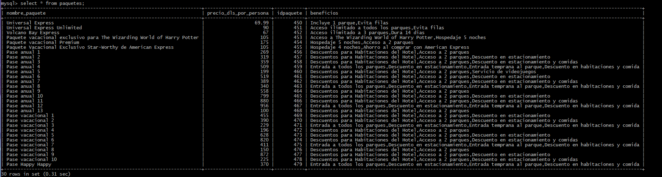

Tabla parques_boletos:

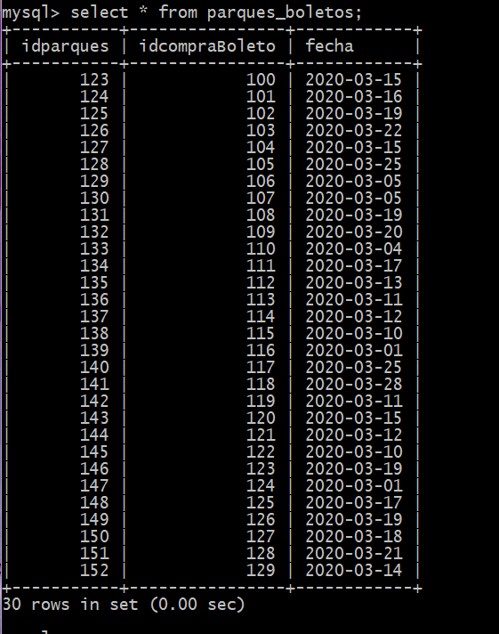

Catálogo tipo:

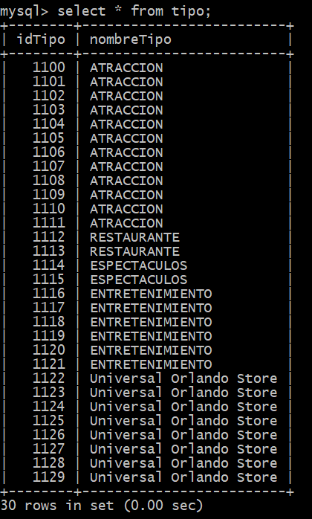

8. Procedimientos almacenados

9. Vistas

10. Consultas SQL

11. Código de conexión base de datos JAVA JDBC

import java.sql.*;

import java.util.*;

import java.awt.event.*;

import java.awt.*;

import java.util.logging.Level;

import java.util.logging.Logger;

import javax.swing.*;

public class parkUniversal extends JFrame implements ActionListener{

JButton bottonConect,bottonInsert;

JLabel labelRegistry,labelName, labelRace, labelAge, labelGender, lEmpty1, lEmpty2,labelGender1;

JTextField tableID, tableName, tableApellido, tableNacionalidad,tableNacio;

JPanel pan1,pan2,pan3;

public parkUniversal(){

bottonConect = new JButton("Conectar");

bottonConect.addActionListener(this);

bottonInsert = new JButton("Ingresar");

bottonInsert.addActionListener(this);

labelRegistry = new JLabel("Registro");

lEmpty1 = new JLabel("");

lEmpty2 = new JLabel("");

labelName = new JLabel("ID: ");

tableID = new JTextField(20);

labelRace = new JLabel("Nombre: ");

tableName = new JTextField(20);

labelAge = new JLabel("Apellido: ");

tableApellido = new JTextField(20);

labelGender = new JLabel("ID de su nacionalidad: ");

tableNacionalidad = new JTextField(20);

labelGender1 = new JLabel("Nacionalidad: ");

tableNacio = new JTextField(20);

pan1 = new JPanel();

pan1.setLayout(new GridLayout(5,2,5,5));

pan1.add(labelName);

pan1.add(tableID);

pan1.add(labelRace);

pan1.add(tableName);

pan1.add(labelAge);

pan1.add(tableApellido);

pan1.add(labelGender);

pan1.add(tableNacionalidad);

pan1.add(labelGender1);

pan1.add(tableNacio);

pan2 = new JPanel();

pan2.setLayout(new GridLayout(1,2,5,5));

pan2.add(bottonConect);

pan2.add(bottonInsert);

pan3 = new JPanel();

pan3.setLayout(new GridLayout(1,3,5,5));

pan3.add(lEmpty1);

pan3.add(labelRegistry);

pan3.add(lEmpty2);

setSize(400,200);

setDefaultCloseOperation(WindowConstants.EXIT_ON_CLOSE);

setVisible(true);

add("North",pan3);

add("Center",pan1);

add("South",pan2);

}

public static void main(String[] args) {

new parkUniversal();

}

public void actionPerformed(ActionEvent e) {

JButton selected = (JButton)e.getSource();

String id,name,apellido,idnacionalidad,nombrenacio;

id=tableID.getText();

name=tableName.getText();

apellido=tableApellido.getText();

idnacionalidad=tableNacionalidad.getText();

nombrenacio=tableNacio.getText();

if(selected == bottonConect){

try {

Class.forName("com.mysql.cj.jdbc.Driver");

}catch (ClassNotFoundException ex) {

Logger.getLogger(parkUniversal.class.getName()).log(Level.SEVERE, null, ex);

}

try {

Connection con = DriverManager.getConnection("jdbc:mysql://localhost:3306/park", "root", "20Gerika01");

} catch (SQLException ex) {

Logger.getLogger(parkUniversal.class.getName()).log(Level.SEVERE, null, ex);

}

System.out.println("CONEXION ESTABLECIDA SATISFACTORIAMENTE");

}

else{

try {

Connection con = DriverManager.getConnection("jdbc:mysql://localhost:3306/park", "root", "20Gerika01");

Statement stm = con.createStatement();

stm.executeUpdate("insert into nacionalidad(idNacionalidad,nombreNacionalidad)values('"+idnacionalidad+"','"+nombrenacio+"')");

stm.executeUpdate("insert into cliente(idCliente,nombre,apellido,idNacionalidad)values('"+id+"','"+name+"','"+apellido+"','"+idnacionalidad+"')");

tableID.setText("");

tableName.setText("");

tableApellido.setText("");

tableNacionalidad.setText("");

tableNacio.setText("");

ResultSet rs = stm.executeQuery("select idCliente,nombre,apellido,idNacionalidad from cliente");

System.out.println("\nDATOS RECIENTEMENTE INGRESADOS");

System.out.println("ID: "+id+"\n"+"NOMBRE: "+name+"\n"+"APELLIDO: "+apellido+"\n"+"NACIONALIDAD: "+nombrenacio+"\n");

stm.close();

con.close();

} catch (SQLException ex) {

Logger.getLogger(parkUniversal.class.getName()).log(Level.SEVERE, null, ex);

}

}

}

}

11.1 CAPTURAS DE ALTAS Y MODIFICACIONES A LA TABLA CLIENTE

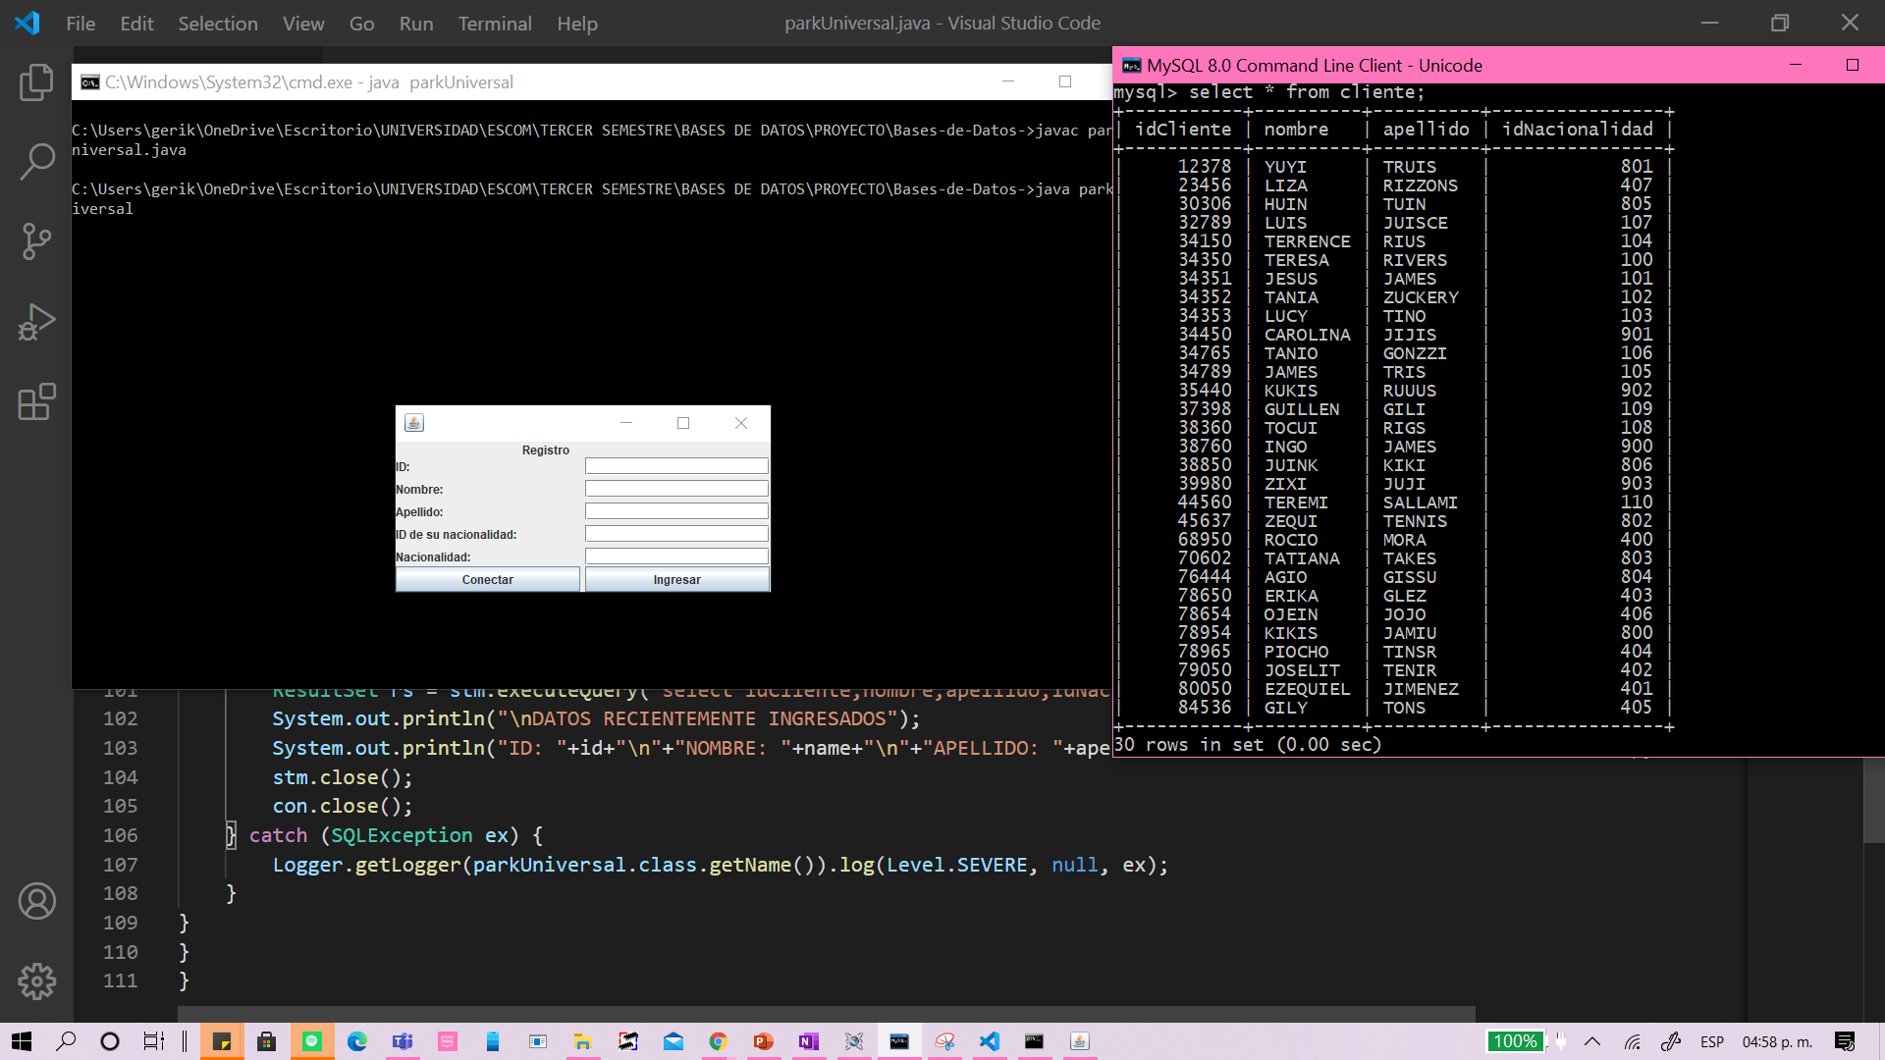

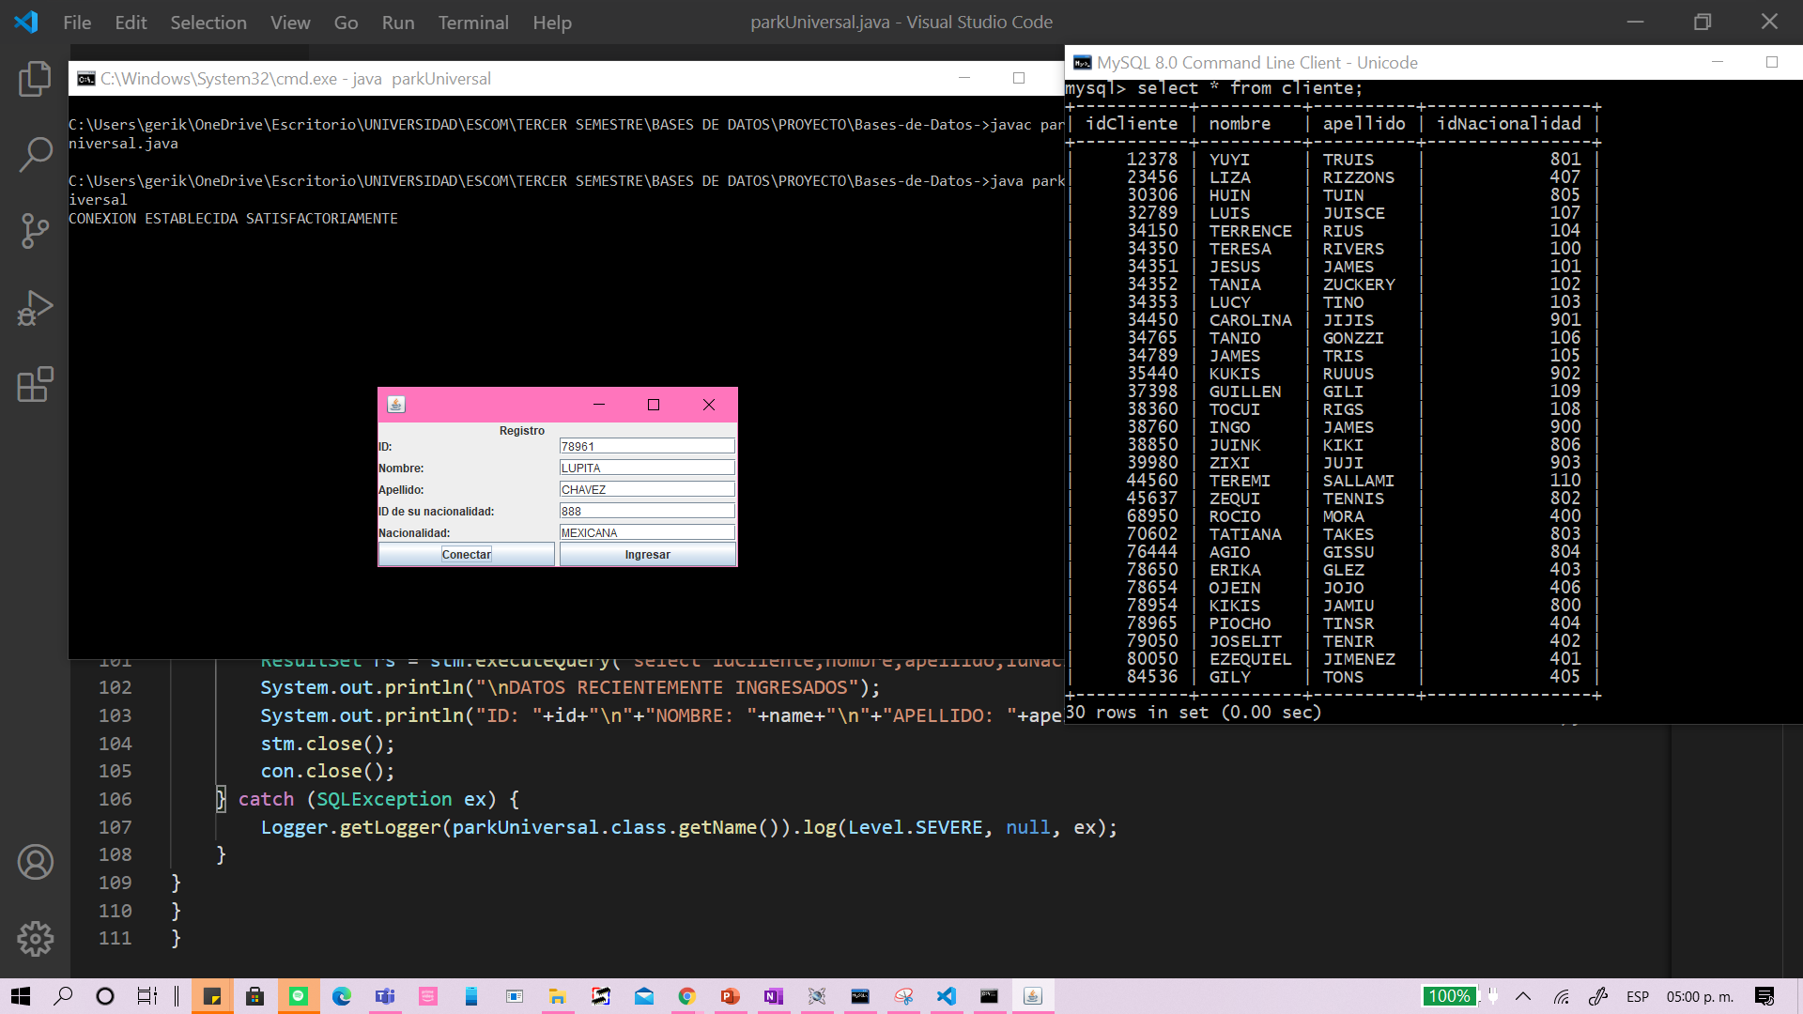

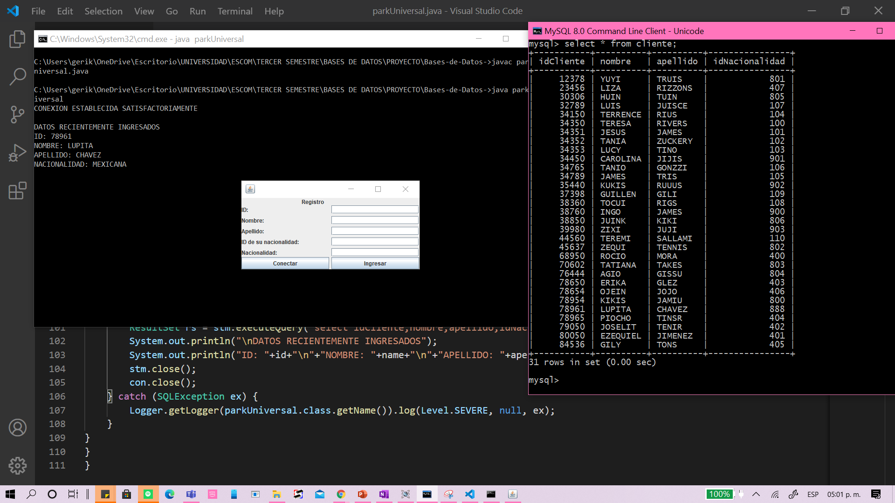

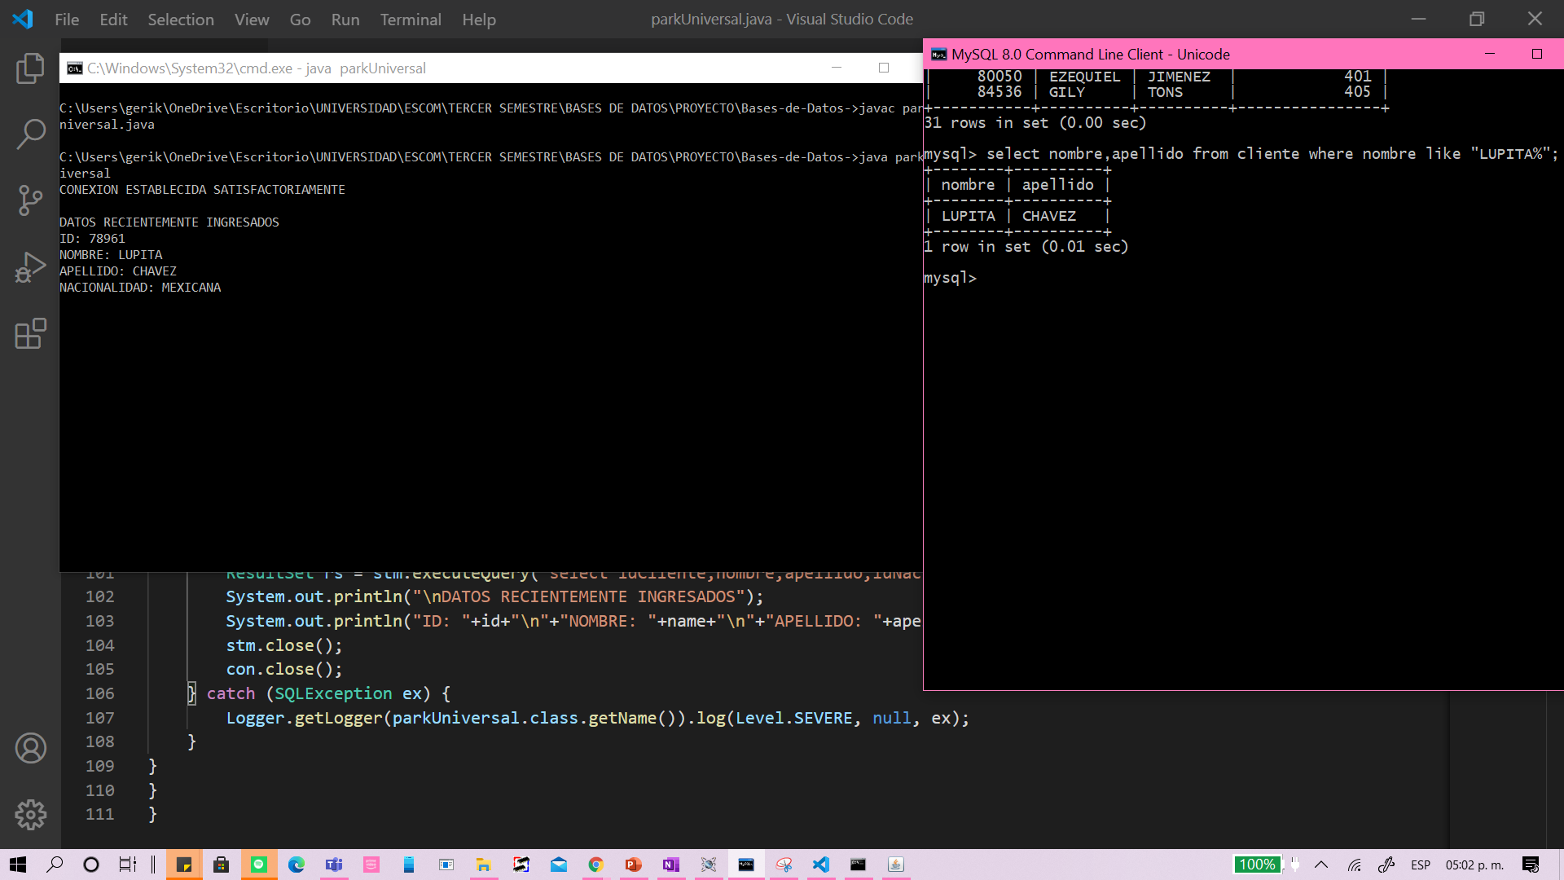

12. Descripción de las tecnologías utilizadas para el desarrollo del Sistema

13. Conclusiones

González Mora Erika Giselle

Realizar este proyecto fue un completo reto ya que se presentaron ciertas problemáticas desde hacer la realización del planteamiento de la problemática hasta la conexión, altas y modificaciones en la base de datos park. Investigar los datos en la página del Universal Orlando Park y reunirlos para poder hacer el relleno de los registros en la base de datos fue la parte más tediosa y cansada. Sí se logró conectar la base de datos a la interfaz mediante Java JDBC, donde también se pudo hacer el registro y alta de un cliente donde se le pide su nombre,nacionalidad,etc. A pesar de que se presentaron diversos problemas, realmente puedo decir que aprendí mucho de este proyecto.